Храпова Светлана Александровна
педагог дополнительного образования
творческого объединения «Волшебный лоскуток»
МБУДО «ЦРТДиЮ» г. Нерюнгри

Конспект занятия по теме: «Лесное чудо»

Цель: выполнение елочки из фетра «Лесное чудо»
Задачи:
- познакомить обучающихся с историей новогодней елки;
- расширить знания детей о традиции новогодней елки;
- выполнить сувенир «Лесное чудо» из фетра;
- воспитывать художественный вкус, аккуратность и терпение при работе;
- развивать творческие способности, умение работать в коллективе.
Универсальные учебные действия:
Предметные:
- знать и применять технологии лоскутного шитья, уметь пользоваться на занятиях материалами и оборудованием, соблюдать технику безопасности на рабочем месте.
Регулятивные:
- планировать и организовать работу, распределять учебное время;
- организовывать свое рабочее место;
- подбирать и анализировать специальную литературу;
- пользоваться компьютерными источниками информации.
Познавательные:
- осуществлять учебно-исследовательскую работу, уметь выполнять эскизы, строить выкройки, шаблоны, составлять технологические карты.
Коммуникативные:
- слушать и слышать педагога;
- работать в группе;
- интерес к занятиям в творческом объединении.
Личностные:
- сформировать любви к своему краю, осознания своей национальности, уважения культуры и традиций народов России и мира;
- развитие самоуважения и способности адекватно оценивать себя и свои достижения, умения видеть свои достоинства и недостатки, уважать себя и верить в успех;
- ориентация на содержательные моменты образовательного процесса-занятия, овладение умениями и новыми компетенциями, характер учебного сотрудничества и ориентации на образец поведения «хорошего обучающегося» как пример для подражания.
Методы: наглядный, словесный, объяснительно – иллюстративный, практический.
Материалы и оборудование: готовые образцы елочек, схема последовательности выполнения елочки из фетра, разноцветные украшения (бусы, снежинки, пайетки), синтепон, тесьма, нитки мулине для декоративного сметочного шва , утюг, ножницы, клей «Момент».
Обоснование актуальности данной работы: Очень важно в детях пробудить желание самостоятельно, своими руками сделать что нибудь красивое и необычное в подарок. Изготовление сувенира «Лесное чудо» является средством воспитания у детей эстетического вкуса, терпения , аккуратности, любви к природе. У обучающихся развивается мелкая моторика рук, воображение, мышление.
Ожидаемый результат: ребята выполнят своими руками симпатичную елочку из фетра, результат принесет радость и удовлетворение. Каждый обучающийся проявит свою творческую способность.
ИКТ: презентация «Лесное чудо».
Тип занятия: творческий.
Участники занятия: обучающиеся 1-го года обучения (8чел.9 – 10лет)
Структура учебного занятия:
Вводная часть – организационный, подготовительный этап.
Основная часть - познакомить обучающихся с историей новогодней елки, расширить знания детей о традиции новогодней елки, выполнить практическое задание сувенир «Лесное чудо» из фетра.
Заключительная часть – итоговый этап – подведение итогов занятия, демонстрация выполненных работ, рефлексия.

Ход занятия:
- Организационный этап.
- Здравствуйте ребята и гости!
- Я рада вас видеть на нашем открытом занятии!
- Чтобы понять, что мы сегодня будем с вами делать на занятии, нужно отгадать загадку:
Ее в лесу всегда найдешь-
Пойдем гулять и встретим:
Стоит колючая, как ёж,
Зимою в платье летнем?
Правильно ребята это – елка!
- Вот и наступает новый год. В качестве сувенира можно выполнить елочку в различных техниках декоративно-прикладного творчества.
Елочка - это очень милая и стильная вещица, которая может стать прекрасным сувениром к празднику.

- Подготовительный этап.
Актуализация новой темы:
Запускается презентация под песенку «В лесу родилась елочка, в лесу она росла».
-Знакомая с детства песенка еще раз подтверждает, что новогодний праздник немыслим без елки.
- Елку почитали, как оберег, защищающее родной очаг от злых духов, холода и мрака.
- Обычай украшать новогоднюю елку пришел к нам из Германии. Во второй половине XVII столетия был распространен обычай дополнять украшение рождественской трапезы не только лиственным, но и хвойным деревом. Главное, чтобы оно было игрушечной величины. Сначала маленькие елочки подвешивались к потолку вместе с конфетами и яблочками, и лишь позже установился обычай наряжать в гостевой комнате одну большую елку.
- После указа Петра I "О праздновании Нового года" по европейскому образцу, ель становится символом новогоднего праздника на Руси. Петр, еще в молодые годы гостивший на Рождество у своих немецких друзей, был приятно удивлен, увидев странное дерево: вроде бы ель, но на ней вместо шишек – яблоки и конфеты. Будущего царя это позабавило. Став царем, Петр I издал указ отмечать Новый год, как в просвещенной Европе.
- По царскому указанию москвичи впервые украсили свои дома на Новый год ветками сосны, ели и можжевельника по образцам, которые были выставлены в царском гостином дворе.
- В указе речь шла не конкретно о ёлке, а о деревьях вообще. Вначале их украшали орехами, конфетами, фруктами и даже овощами, а наряжать елку стали намного позднее, с середины прошлого века. Этот обычай родился у жителей Германии. Немцы считали, что ель - священное дерево, в ветвях которого обитает добрый "дух лесов" - защитник правды. Она олицетворяла бессмертие, вечную молодость, смелость, верность, долголетие и достоинство. Даже её шишки были символом огня жизни и восстановления здоровья.
- Образ рождественской елки хорошо вписался в христианскую религию. Елочные украшения, сладости и фрукты символизировали дары, принесенные маленькому Христу. А свечи напоминали освещение той обители, в которой останавливалось Святое семейство. К тому же на верхушку дерева всегда вешали украшение, которое символизировало Вифлеемскую звезду, взошедшую с рождением Иисуса и указавшую дорогу волхвам. В результате елка стала символом Рождества.

- В 1935 году был организован первый новогодний детский утренник с наряженной лесной красавицей. А в канун нового 1938 года в Колонном зале Дома союзов поставили огромную 15-метровую елку с 10 тысячами украшений и игрушек, ставшую с тех пор традиционной и называвшуюся позднее главной елкой страны. С 1976 года главной елкой стала считаться елка в Кремлевском Дворце съездов. Вместо Рождества елку стали ставить на Новый год и назвали новогодней.
- Вначале елки украшали свечами, плодами и сладостями, позднее в обычай вошли игрушки из воска, ваты, картона, а потом и стекла.
- В наши дни появилось немало стилей украшения новогодней елки. Наиболее традиционный из них – украшение елки разноцветными игрушками из стекла, электрическими лампочками и мишурой. История елочного шарика насчитывает 4 века. Искусные мастера выдували игрушки из стекла, вырезали из картона колокольчики, сердечки, фигурки птиц и зверей, шары, шишки, орехи, которые потом раскрашивали яркими красками.
- В прошлом столетии натуральные деревца начали заменять искусственными, Возникла мода на оформление новогодних елок в определенном цвете – серебристом, золотистом, красном, синем, в моду прочно вошел минималистский стиль в оформлении елки. Неизменным атрибутом украшения елки остались лишь гирлянды из разноцветных огней, но и здесь на смену электрическим лампочкам уже приходят светодиоды.
3. Основной этап.
- Сегодня мы будем шить сувенир-елочку из фетра. Готовую елочку можно использовать в качестве игольницы, подвески, кулона или ёлочной игрушки. Но сначала мы с вами должны вспомнить технику безопасности:
- Начинаем работать. Нашу елочку мы выполним из фетра зеленого цвета. Для выполнения нашей елочки мы изготовим шаблон и по шаблону вырежем две детали изделия, подберем нитки мулине по цвету кому какой нравится, вставляем нитку в иглу и с нижней части елочки начинаем выполнять сметочный декоративный шов, чем шов меньше, тем красивее получается узор. Дошиваем до макушки елочки и между деталями прикладываем тесьму – петельку и прошиваем сметочным швом и шьем дальше до низа елочки, иголочку с ниточкой откладываем в сторону не отрывая от елочки, а в не дошитое отверстие елочку наполняем синтепоном, на кусочке бумаги пишем свое по желание которое сбудется в новом году - ложим во внутрь елочки, затем отверстие зашиваем.

Новогодняя физминутка:
Наша ёлка велика (круговое движение руками),
Наша ёлка высока (встать на носочки),
Выше мамы, выше папы (присесть и встать на носочки),
Достаёт до потолка (потянуться).
Будем весело плясать. Эх, эх, эх!
Будем песни распевать. Ля-ля-ля!
Чтобы ёлка захотела в гости к нам прийти опять!
И вот наступает торжественный момент! Мы начинаем украшать наши елочки – красавицы (бусами, снежинками, тесьмой) проявляя свою фантазию и творческие способности.
Наше «Лесное чудо» готово!
4. Итог занятия
- Вот и подошло к концу наше занятие. Что нового вы узнали, поняли? Что научились делать? Что вызвало затруднение? Как справились с работой? Как выполнили работу? Что вы узнали об обычаях новогодней елочки?
Рефлексия
- С намеченной задачей нашего занятия мы справились. Изготовили красочные, яркие, оригинальные сувениры - елочки. Ребята, а сейчас мы узнаем, понравилось вам занятие или нет? У нас на стенде висит елочка и ей очень грустно, потому что она не украшена, я вам предлагаю украсить ее шариками красного цвета, если вам понравилось занятие, если не понравилось синими. На этом наше занятие заканчивает

ЛИТЕРАТУРА

1. Мазурик Т.А. Лоскутное шитье. От ремесла к искусству.- СПб.: « Паритет». 2001
2. Нагель О. И. Художественное лоскутное шитьё.- М.: Школа-Пресс.200
3.Кочеткова Н.В. Мастерим игрушки сами: образовательная программа и конспекты
занятий: ( для детей 7-14 лет) , -Волгоград: Учитель, 2010..
4. Узорова О.В., Нефёдова Е.А. Физкультурные минутки.- М. Астрель. АСТ. Ермак.,2005
- Иванченко В.Н. Занятия в системе дополнительного образования детей. Издательство «Учитель» 2007.

ИНТЕРНЕТ - РЕСУРСЫ

https://yandex.ru/efir?stream_id=vRdYXRXth5wM&from_block=player_context_men u_yavideo
https://youtu.be/oeQO3dCPmYQ
https://youtu.be/KYsB3CzGzUU

ПРИЛОЖЕНИЕ 1

Технологическая карта
«Лесное чудо»

№ | Технологическая операция | Последовательность выполнения | Материалы, инструменты и оборудование
1 | Подготавливаем фетр зеленого цвета, подбираем нитки мулине. | 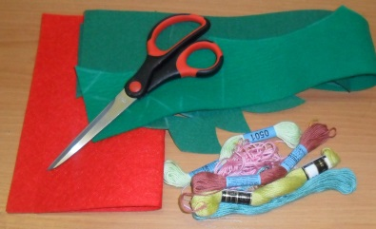 | Фетр, нитки мулине, картон, ножницы, игла.
2 | Изготавливаем шаблон из картона, по шаблону выкраиваем две детали елочек из фетра, подготавливаем тесьму для петельки, вырезаем звездочку из красного фетра. | 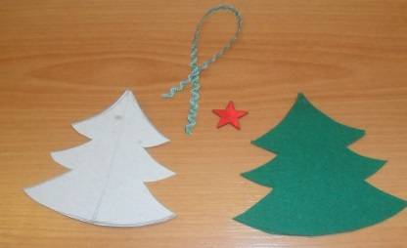 | Фетр, нитки мулине, картон, ножницы, игла.  Синтепон, нитки, игла.
3 | Вставляем нитку в иглу и с нижней части елочки начинаем выполнять сметочный декоративный шов.  Дошиваем до макушки елочки и между деталями прикладываем тесьму – петельку и прошиваем сметочным швом и шьем дальше до низа елочки, иголочку с ниточкой откладываем в сторону не отрывая от елочки, а в не дошитое отверстие елочку наполняем синтепоном. | 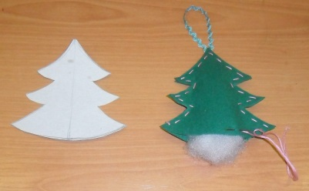 | Тесьма, нитки мулине, синтепон, ножницы, игла.
4 | Начинаем украшать наши елочки – красавицы: бусами,снежинками, тесьмой.  Наше «Лесное чудо» готово! | 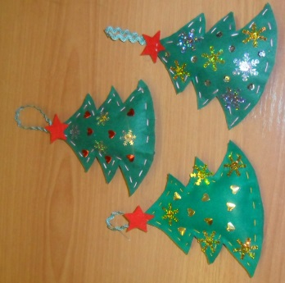 | Клей, бусы, тесьма, снежинки – пайетки.

ПРИЛОЖЕНИЕ 2

Инструктаж по технике безопасности

Инструктаж по технике безопасности при работе с ножницами
1.Работу с ножницами выполнять за столом. 2.Ножницами работать очень аккуратно: не размахивать ими во время работы, при необходимости подавать друг другу концами вниз. 3.Ножницы на рабочем месте всегда лежат справа, чтобы удобнее было их брать. 4.Ножницы класть на стол так, чтобы они не свешивались на край стола.
5.При работе с ножницами запрещается вставать и подходить друг к другу. Инструктаж по технике безопасности при работе со швейной иглой: 1.Передавай иглу только в игольнице и с ниткой.
2.Не бери иглу в рот и не играй с иглой.
3.Не втыкай иглу в одежду.
4.До и после работы проверь количество игл. 5.Храни игольницу с иголками только в одном и том же месте. 6.Не отвлекайся во время работы с иглой
Инструктаж работы с клеем:
1.Не допускать попадания клея в глаза.
2.Передавать клей только в закрытом виде.
3. После окончания работы клей закрыть и убрать в безопасное место.

